Информация
о дистанционном обучении учащихся МБУ ДО «Детская школа искусств»
преподавателя Кузнецовой Д.И.
Тетюшского муниципального района РТ с 20.04.20 – 25.04.20

№ | ФИО | Предмет, группа | Дата | Задание | Форма контроля
1 | Кузнецова  Дина  Искандеровна | «ИЗО», 1 кл  «Рисунок»  «Живопись»  «Композиция» | 21.04.2020  23.04.2020  21.04.2020  23.04.2020  21.04.2020 | - Выполнение д/работы по теме: «Рисуем ручкой птиц (без карандаша)». Ссылка: https://images.app.goo.gL/3GVXuRmXhLigrbfw7  Работы выполняются в течение четверти. Новая ссылка по теме:https://images.app.goo.gL/1fyAVDMWfVzNhdaw6  Выполнение д/работы по теме: «Зеленая цветовая гамма. Зарисовка ветки». Ссылка:https://images.app.goo.gL/BgceWdSBMibp6WHE7  Работы выполняются в течение четверти. Новая ссылка по теме: https://images.app.goo.gL/R9g85Bjhov5ZgHaw9  Выполнение д/работы по теме: «Зарисовка окна с цветком»». Ссылка:https://images.app.goo.gL/оYvNWramZQABQHj36 Работы выполняются в течение четверти.Новая ссылка по теме:https://images.app.goo.gL/bwfsHu1nURTghMur9  ( Приложение 1) (Выполнение работ учащихся) | Отправка ссылки на видео-урок и задания в группе в WhatsAPP.  Отчет по WhatsAPP: фото работ учащихся.
2. | Кузнецова  Дина  Искандеровна | «ИЗО» 3 кл  «Рисунок»  «Живопись»  «Композиция»  «История искусств» | 22.04.2020  20.04.2020  22.04.2020  20.04.2020  21.04.2020 | -Выполнение д/работы по теме: «Наброски людей». Ссылка:https://images.app.goo.gL/GgygY6LFiXy6eb1V8 Работы выполняются в течение четверти.Новая ссылка по теме:https://images.app.goo.gL/vJau4xcuv9jbYGXa8  -Выполнение д/работы по теме: «Дерево. Оттенки зеленого цвета». Ссылка:https://images.app.goo.gL/ghZeENU5BSBmYUeb6  Работы выполняются в течение четверти.Новая ссылка по теме:https://images.app.goo.gL/xKwejDWbuUSKr4meA  Выполнение д/работы по теме: «Композиция на свободную тему».  ( Приложение 2) ( Выполнение работ учащихся)  «Тур по Третьяковской галерее». Знакомство с картинами и историей создания. Ссылка: Loca/way.ru>.moscow/guide/4  Продолжение знакомства с картинами Третьяковской галереи. Задание- найти информацию в интернет источниках (углубление знаний шедевров изобразительного искусства). | Отправка ссылки на видео-урок и задания в группе в WhatsAPP.  Отчет по WhatsAPP: фото работ учащихся.
3. | Кузнецова  Дина Искандеровна | «ИЗО» 4 кл  «Рисунок»  «Живопись»  «Композиция»  «История искусств» | 20.04.2020  23.04.2020  22.04.2020  22.04.2020  20.04.2020  20.04.2020  23.04.2020 | -Выполнение работы по теме проектов  -Выполнение работы по теме проектов  -Выполнение работы по теме проектов  Работы и проекты выполняются в течение года  -Выполнение работы по теме проектов; Задание- «Экскурсии по Эрмитажу», найти информацию в интернете. | Отправка ссылки на видео-урок и задания в группе в WhatsAPP.  Отчет по WhatsAPP: фото работ учащихся.
ПРИЛОЖЕНИЕ 1

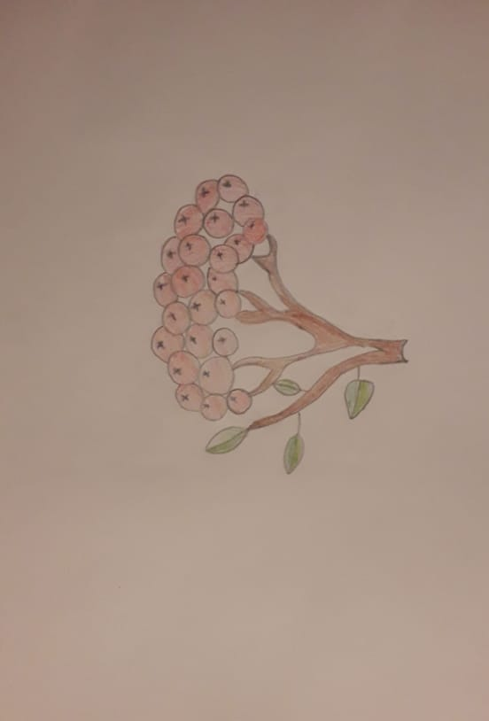
Емелюхина Вика «Ветка рябины»

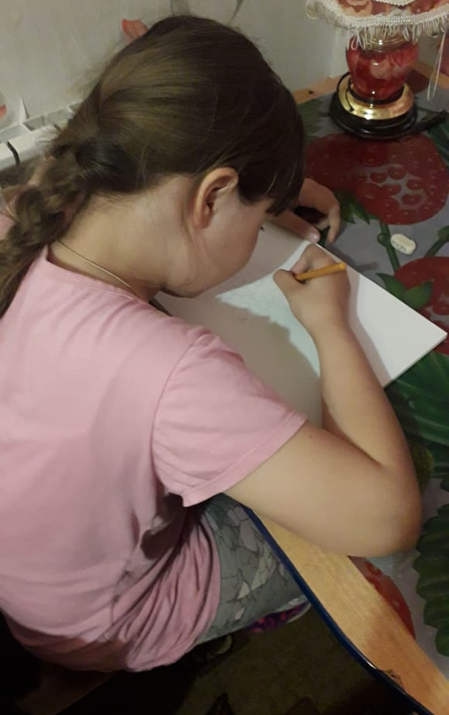

Емелюхина Вика

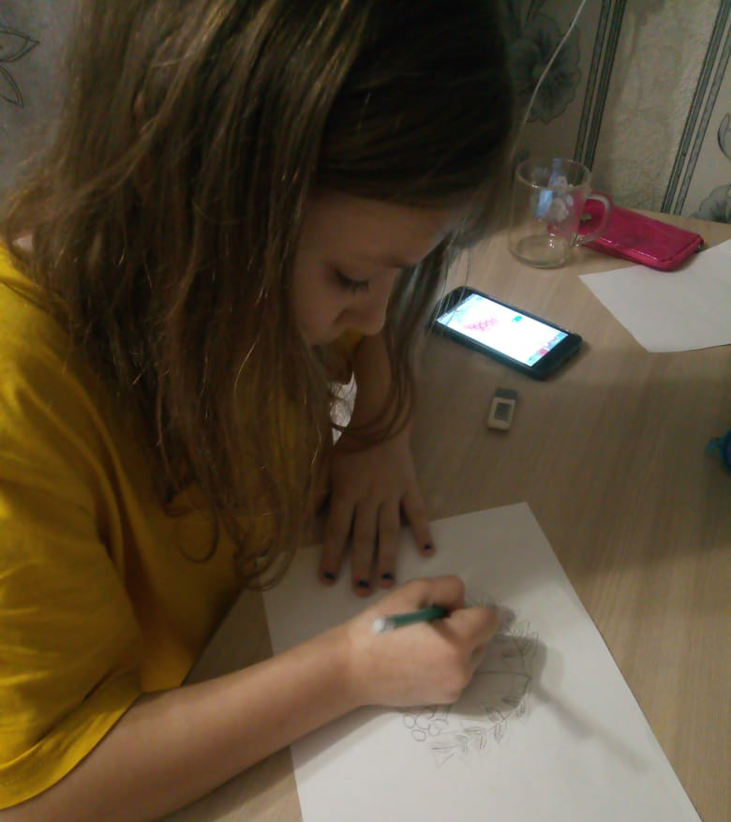

Зиновьева Даша

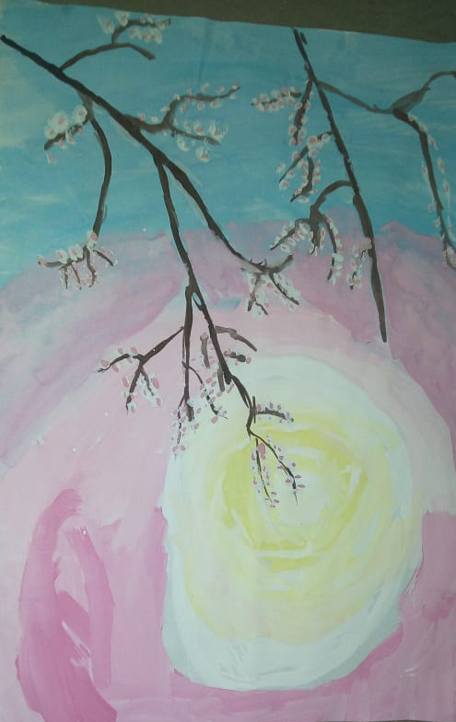

Зиновьева Даша «Весенний пейзаж»

Морозов Савелий

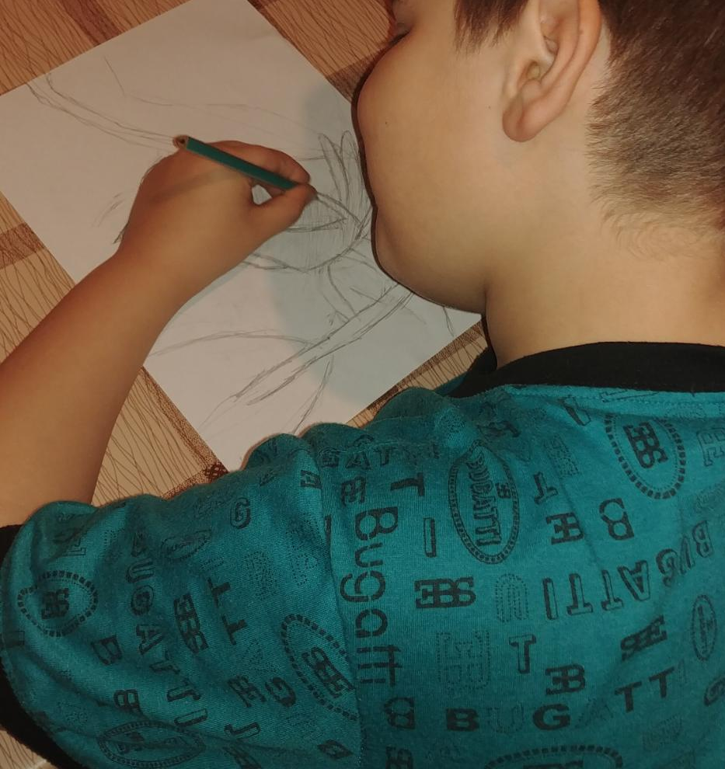
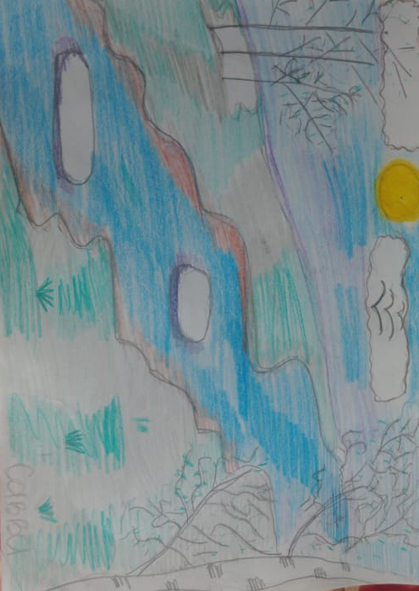

Морозов Савелий «Весна»

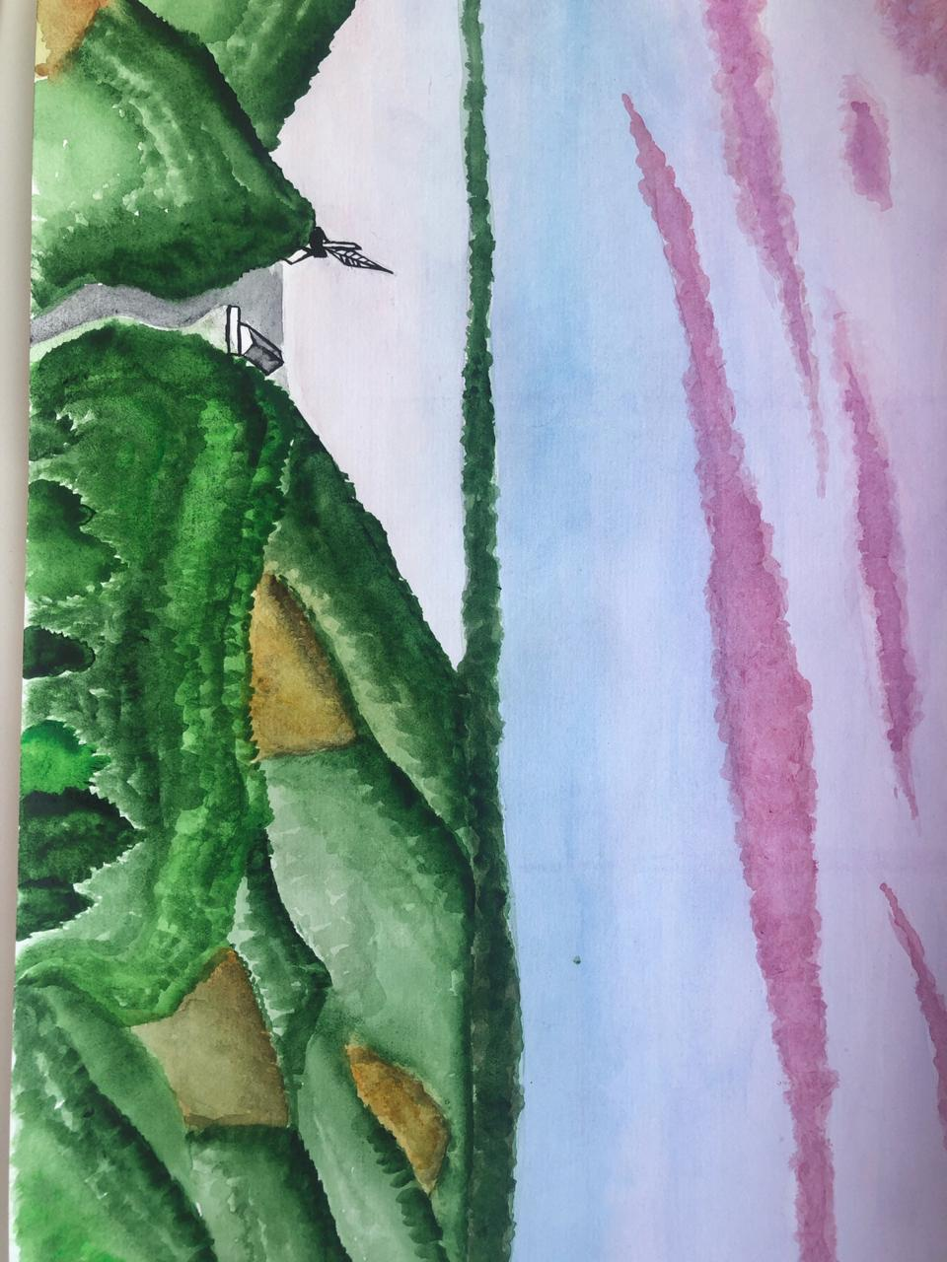

Сулейманова Малика «Родные просторы»

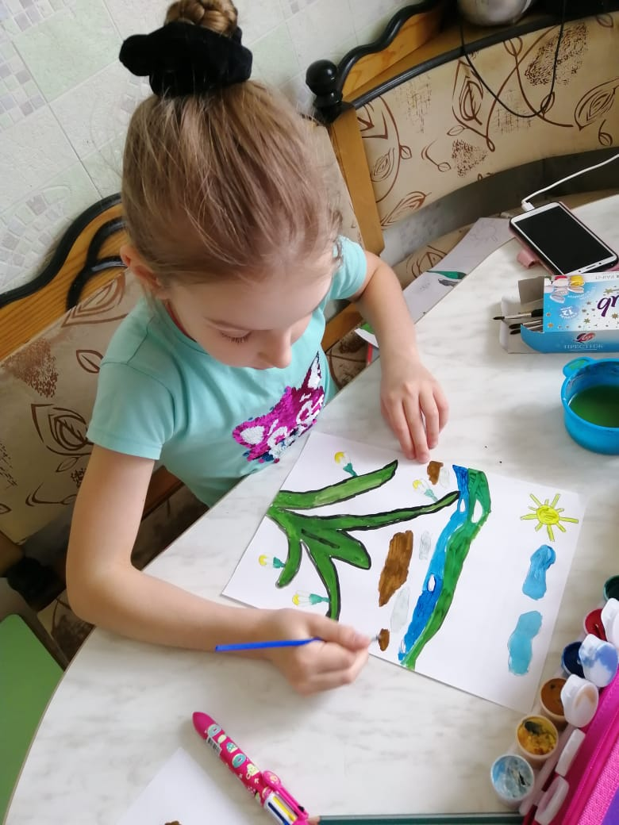
Михеева Настя

Сазонова Ксюша
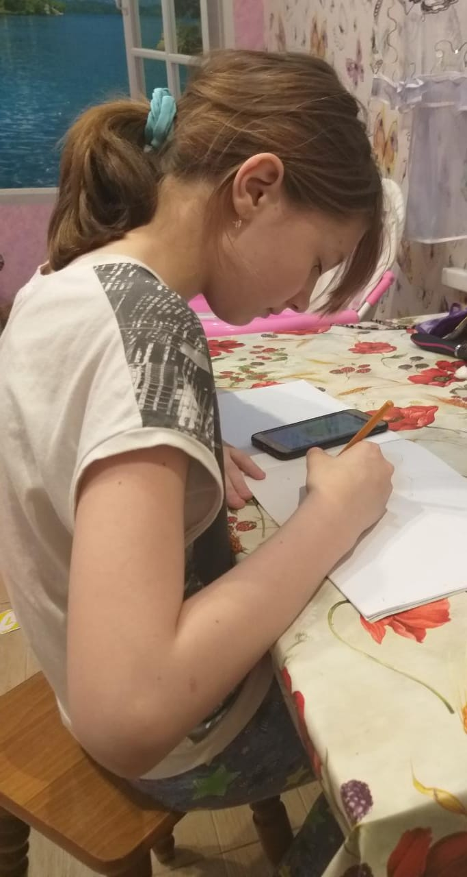
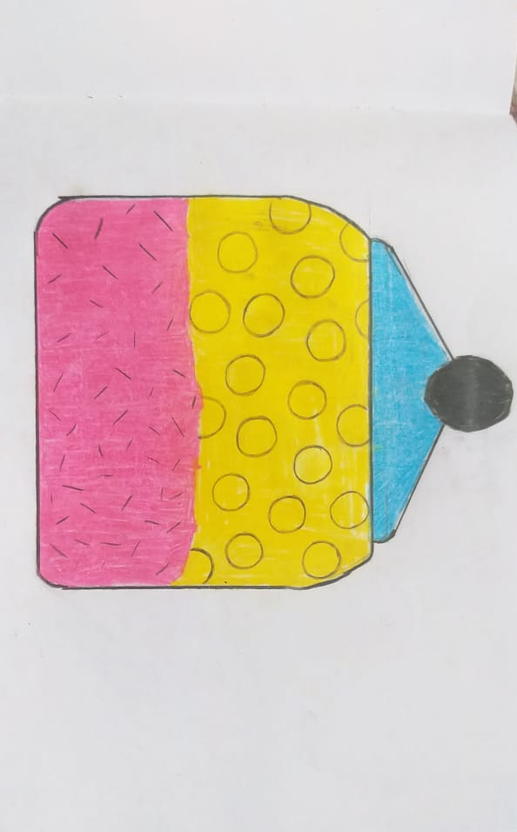

Сазонова Ксюша «Подарочная коробка»

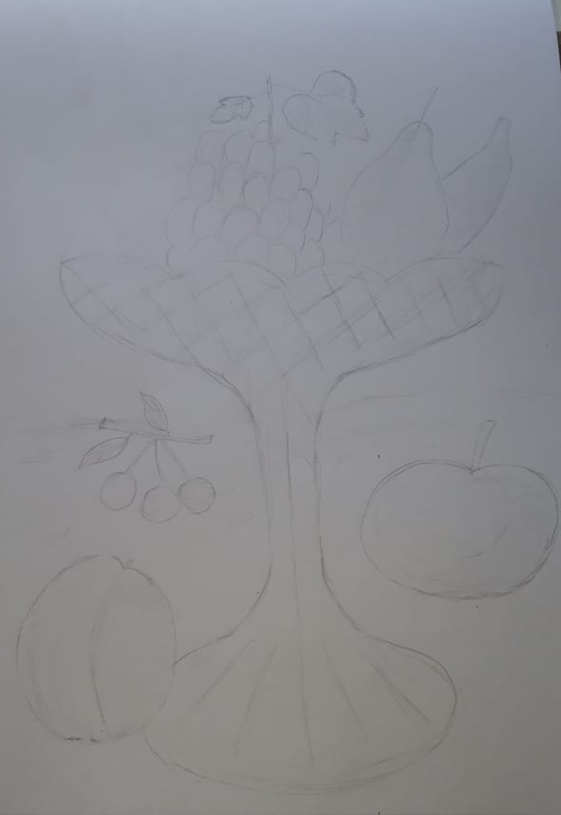

Деревенская Устинья «Ваза с фруктами»

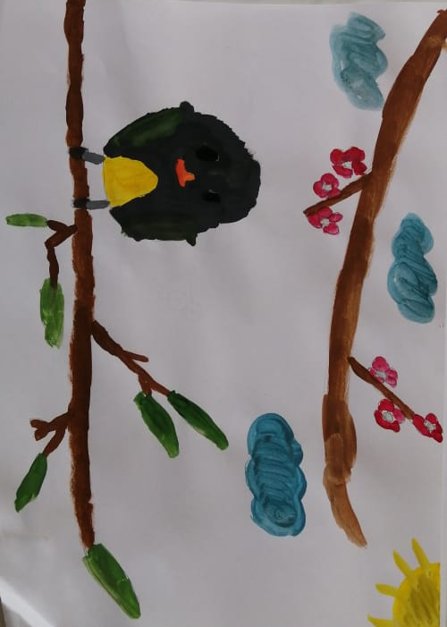

Михеева Настя «Весенний мотив»

ПРИЛОЖЕНИЕ 2

Потапова Полина «Сказочные животные»
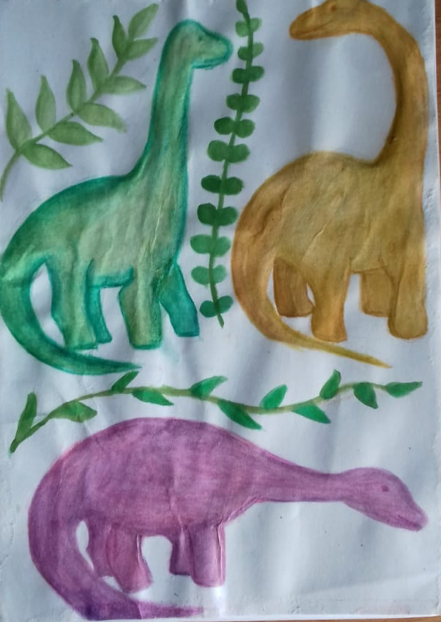
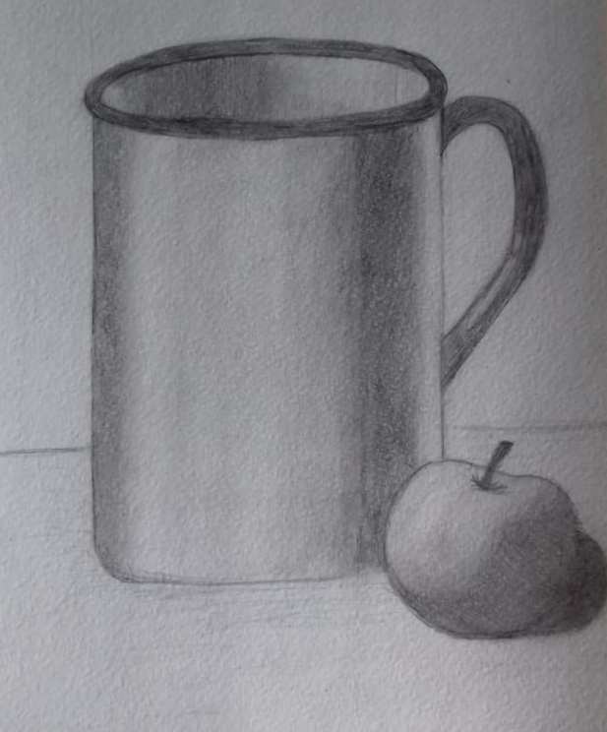

Потапова Полина «Натюрморт из 2-х предметов»

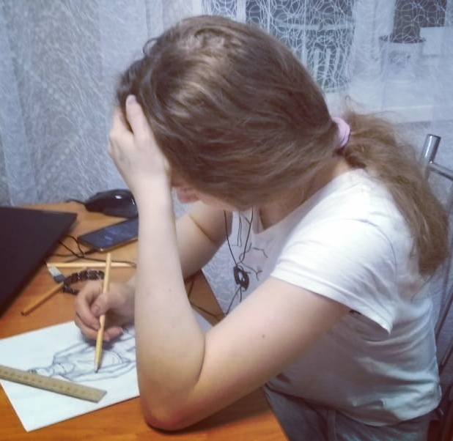
Хмельникова Арина

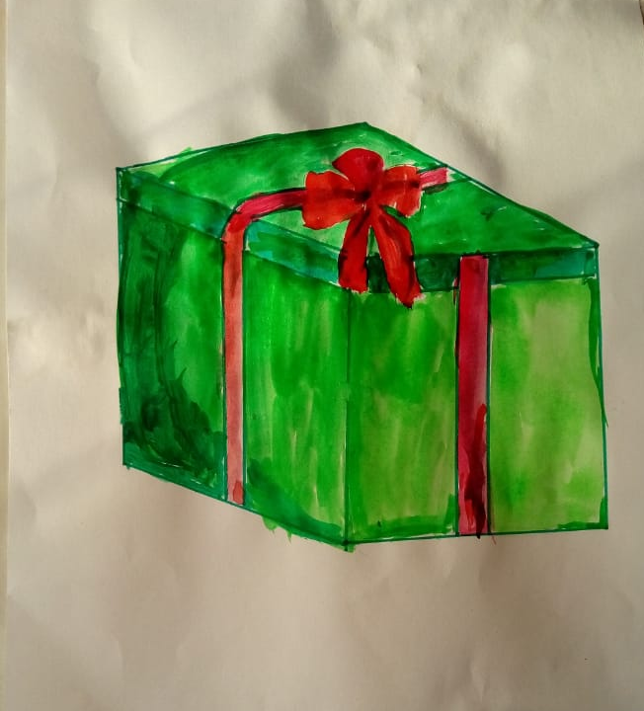

Вагина Камилла «Подарочная коробка»

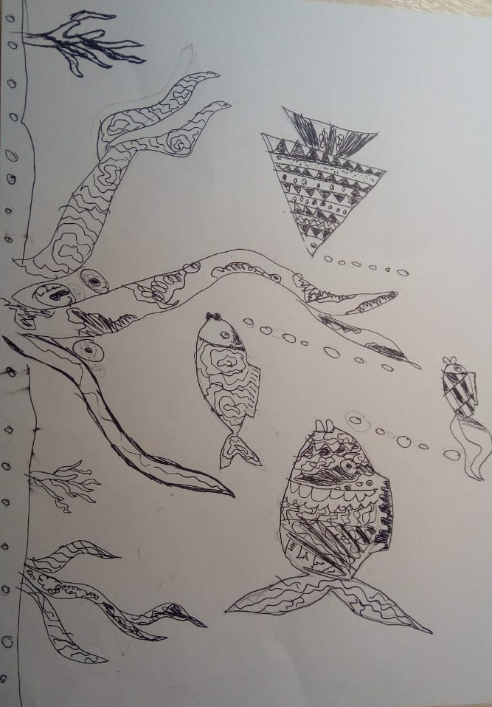

Вагина Камилла «Декоративные рыбки»

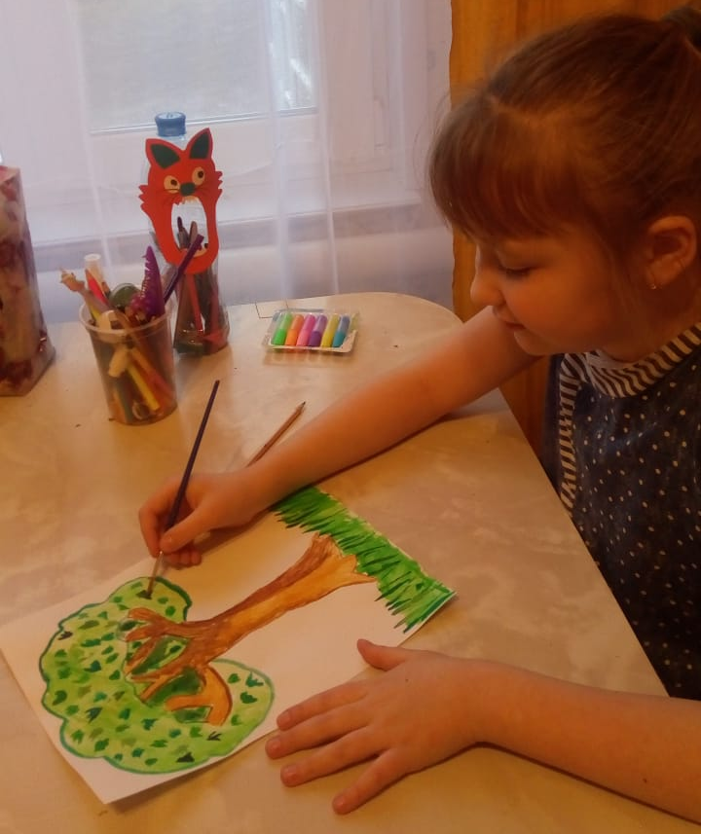

Вагина Камилла

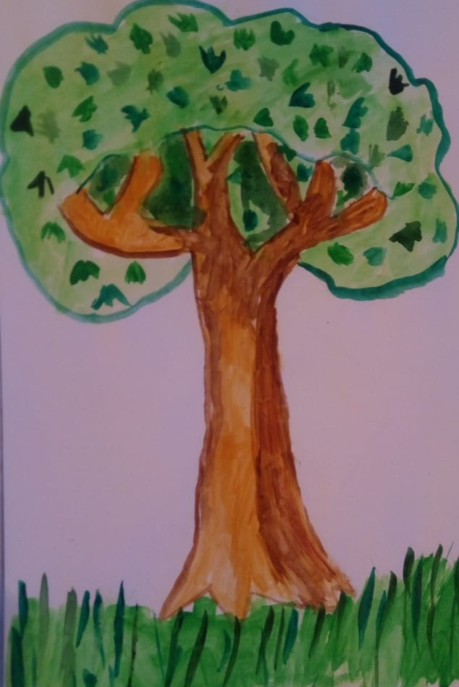

Вагина Камилла «Дерево»

